臺中市立中港高中106學年度第2學期
教育部高中優質化子計畫B-1「On-Line教師增能」計畫
智慧時代的行動創新教學講座研習暨活動成果
執行單位 | 臺中市立中港高中
活動/研習名稱 | 智慧時代的行動創新教學講座/智慧時代的行動創新教學講座2
活動/研習日期 | 107年3月23日 時間12：00 至 14：00
活動/研習地點 | 中港高中圖書館三樓電腦教室
活動/研習講師 | 中港高中 曾榮民組長
參與對象 | OnLine行動教師專業學習社群
參與人數 | 實際參與人數：25人
實  施  成  果 | 活動及研習紀錄：  12：00至13：30  - 中港高中曾榮民組長主講：  - 電子郵件的格式：  xxxx@gs.cgsh.tc.edu.tw  - 為什麼使用「@」  以發明電子郵件（Email）知名的 Ray Tomlinson在1971 年為波士頓公司 Bolt, Beranek and Newman（BBN）工作時，其中一個開發項目就是網際網路的前身 ARPANET -- 在想像這個新「網路」系統可以有什麼樣的應用的時候，他研究出了一套將訊息送往其他電腦的系統，類似於「寄信」的概念，並且為鍵盤上一個鮮少用到的符號「@」重新賦與了生命做為電子郵件的格式之一。  - 中港高中DNS server G Suite 設定  以中港高中DNS轉址至G suite  - Gmail 線上版  設定簽名檔、設定連絡人、寄信（使用 G mail 線上版）  - Gmail 地端程式  在 iPhone、iPad 或 iPod touch 上設定電子郵件帳號  訂閱中港高中行事曆  Gmail app for IOS 設定  13：30至14：00  - 社群夥伴分享行動學習課程的實作與研發相關經驗：  - 佳儒師分享行事曆。  - 郁婷師分享Gmail。
辦理活動照片
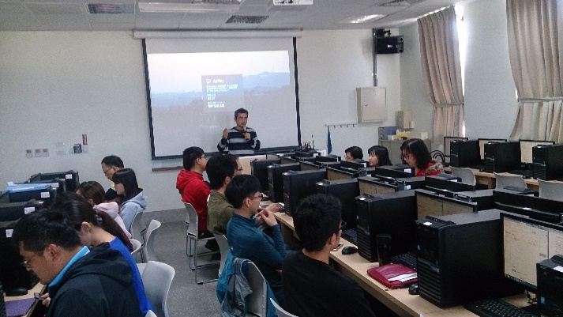 |  | 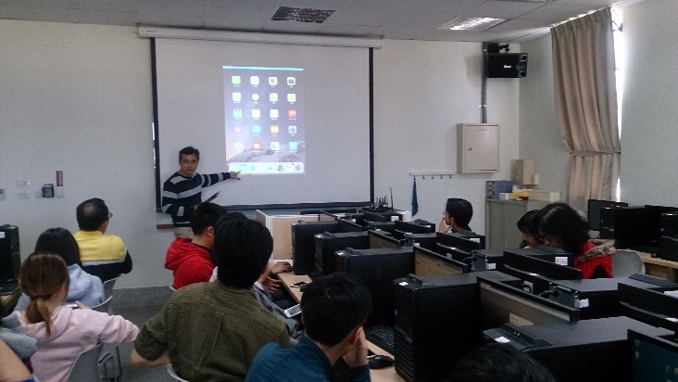
榮民師講解線上Gmail |  | 榮民師講解平板使用Gmail
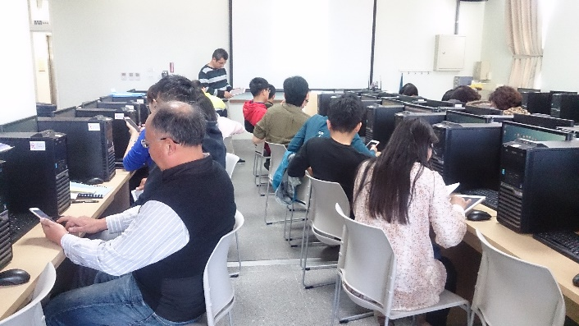 |  | 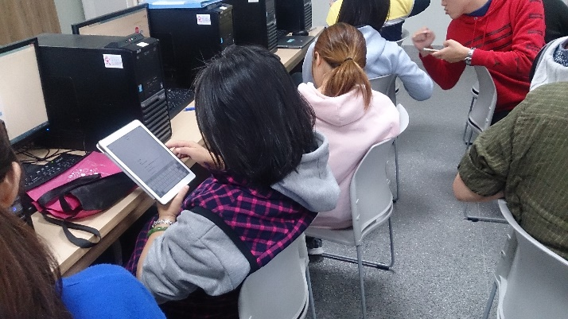
榮民師和社員操作平板使用Gmail |  | 旻靜師操作平板使用行事曆
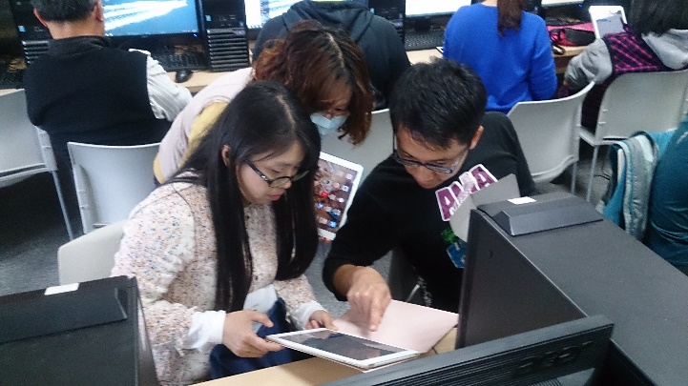 |  | 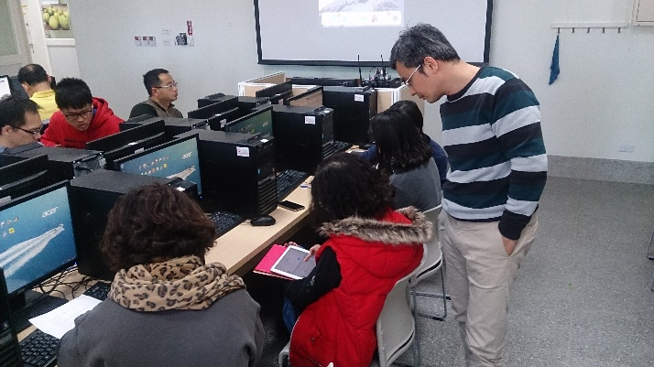
琇姿師、家聲師、原君師彼此討論分享 |  | 榮民師指導社員操作

